Déplacer ses dossiers personnels sous Linux
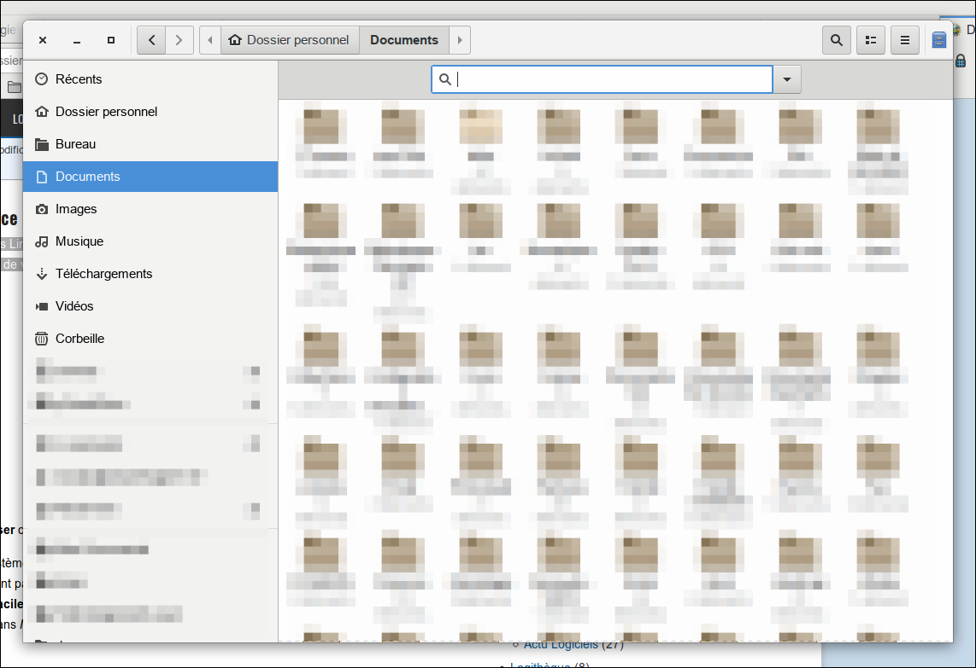
Les dossiers personnels sous Linux sont les répertoires Documents, Images, Musiques, Vidéos,… créés automatiquement à la racine de votre dossier utilisateur.
Leur utilisation est recommandée car :
ils sont intégrés dans le système avec des raccourcis déjà présent vers ces derniers.les logiciels les utilisent par défautil permettent de classer facilement vos documents.Mais leur emplacement d’origine peut présenter des désavantages comme en cas de partage avec des dossiers windows.
Il est possible de les déplacer « proprement » en gardant leurs propriétés.

Pré-requis

Première étape : Créer les nouveaux dossiers personnels sous Linux
S’ils n’existent pas, commencez par les créer à leur nouvel emplacement.
Pour cela, il y a plusieurs manières de faire.

Sur une nouvelle installation
En ligne de commande, entrez la commande :
$ cd nouvel_emplacement_dossiers_perso && mkdir Documents Images Modèles Musique Téléchargements Vidéos

Sur un système avec déjà des fichiers présents dans les dossiers personnels de home
Si les dossiers personnels du home contiennent déjà des documents, une alternative est de les copier ou les déplacer vers leur nouvel emplacement.
Par exemple, pour le dossier ~/Documents/ :
Copie vers un nouvel emplacement :par l’interface graphiqueou en ligne de commande :
$ cp -ir ~/Documents/ nouvel_emplacement_dossier_perso/
Déplacement vers un nouvel emplacement :par l’interface graphiqueou en ligne de commande :
$ mv ~/Documents/* nouvel_emplacement_dossier_perso/Documents/

Autres étapes : Utiliser des liens symboliques
Nous allons remplacer les dossiers personnels présents dans le répertoire home par des liens symboliques pointant vers les nouveaux emplacements. Ainsi pour votre système, les dossiers personnels seront toujours accessibles avec leur chemin original depuis le dossier home même si en réalité ils sont situés ailleurs.
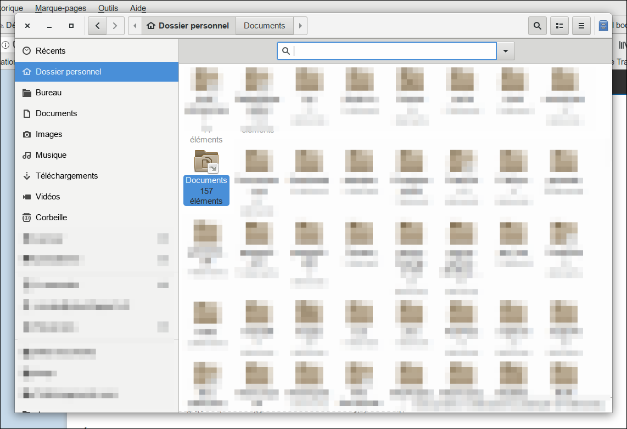
Par exemple, pour le dossier ~/Documents
Pas de retour en arrière possible, donc vérifier bien avant de supprimer le répertoire qu’il soit vide ou qu’il ne contienne rien d’essentiel.
Supprimer le dossier personnel de votre dossier home :
$ rm -R ~/Documents
Créer le lien symbolique qui remplacera le dossier :
$ ln -s nouvel_emplacement_dossier_perso/Documents/ ~/Documents
Répétez l’opération pour tous les dossiers personnels à déplacer.

Conclusion

Problèmes connus

Voir aussi
(en) http://(fr) http://

Basé sur << https://www.numetopia.fr/deplacer-les-dossiers-personnels-sous-linux/ >> par Le Tux Masqué.

